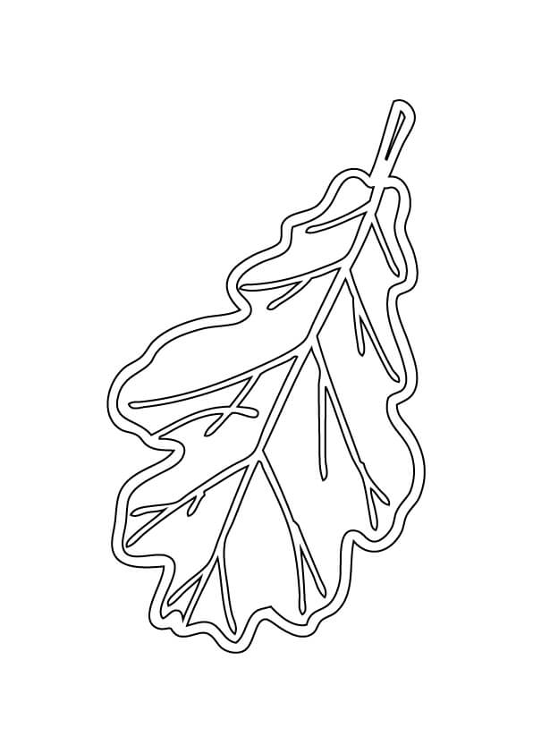
Świetlica przy Szkole Podstawowej nr 2
im. Księdza Jana Twardowskiego w Białymstoku
ul. Bohaterów Monte Cassino 25
tel. 85 7420304 w.37

serdecznie zaprasza do udziału
w Międzyszkolnym Konkursie Plastycznym

„JESIENNY BUKIET”

Cele konkursu:
- pobudzanie i rozwijanie wyobraźni i aktywności twórczej uczestników inspirowanej pięknem otaczającej przyrody;
- rozbudzanie wrażliwości plastycznej;
- rozwijanie kreatywności uczestników konkursu;
- stworzenie możliwości wymiany doświadczeń artystycznych dzieci.

Warunki uczestnictwa:
- Konkurs adresowany jest do uczniów klas I – III uczęszczających do świetlic szkolnych.
- Prace mogą być wykonane dowolną techniką plastyczną np.: malarstwo, rysunek, grafika, collage oraz techniki mieszane /prosimy o nieprzyklejanie liści i materiałów nietrwałych/. Prace powinny być płaskie, wykonane indywidualnie, na papierze typu brystol, w formacie A3 lub A4.
- Każda praca powinna być czytelnie podpisana: imię i nazwisko ucznia, klasa, adres szkoły, numer telefonu, nazwisko opiekuna oraz wypełnione zał.1 i 2.
- Prace należy dostarczyć na adres organizatora do dnia 31 października 2023r. ( przesłać pocztą lub zostawić na portierni).
- Każda placówka może dostarczyć maksymalnie 5 prac.
- Prace przechodzą na własność organizatora konkursu.
- Nagrody i wyróżnienia przyznaje komisja konkursowa powołana przez organizatora konkursu.
- Osoby nagrodzone i wyróżnione o wynikach konkursu powiadomione zostaną telefonicznie.
- Kryteria oceny prac: pomysłowość, dobór środków i technik plastycznych, estetyka oraz samodzielność wykonania prac.

SERDECZNIE ZAPRASZAMY DO UDZIAŁ W KONKURSIE
Załącznik nr 1
OŚWIADCZENIE
…………………………………………………………………………………….……………
imiona i nazwisko ucznia
…………………………………………………………………………………………………..

………………...…………………………………………………………………………………
szkoła (adres, telefon), klasa

Wyrażam zgodę na przetwarzanie i wykorzystywanie danych osobowych mojego dziecka i wykorzystanie prac przez organizatorów konkursu - Szkołę Podstawową nr 2 im. Księdza Jana Twardowskiego w Białymstoku dla celów postępowania kwalifikacyjnego, dokumentowania i promowania przebiegu Konkursu Plastycznego "Jesienny Bukiet", a także na publikowanie wyników Konkursu, zgodnie z art. 13 Rozporządzenia Parlamentu Europejskiego i Rady (UE) 2016/679 z dnia 27 kwietnia 2016 r. w sprawie ochrony osób fizycznych w związku z przetwarzaniem danych osobowych i w sprawie swobodnego przepływu takich danych oraz uchylenia dyrektywy 95/46/WE (4.5.2016 L 119/38 Dziennik Urzędowy Unii Europejskiej PL)
………………………………… ......................................................... miejscowość, data czytelny podpis rodziców/opiekunów prawnych

Załącznik nr 2
OŚWIADCZENIE

…………………………………………………………………………………………………..
imiona i nazwisko ucznia

…………………………………………………………………………………………………..

……………………………………………………………..……………………………………
klasa , szkoła

Wyrażam zgodę na przetwarzanie i wykorzystanie wizerunku mojego dziecka przez Szkołę Podstawową nr 2 im. Księdza Jana Twardowskiego w Białymstoku dla celów dokumentowania i promowania przebiegu Konkursu Plastycznego "Jesienny Bukiet" zgodnie z art. 13 Rozporządzenia Parlamentu Europejskiego i Rady (UE) 2016/679 z dnia 27 kwietnia 2016 r. w sprawie ochrony osób fizycznych w związku z przetwarzaniem danych osobowych i w sprawie swobodnego przepływu takich danych oraz uchylenia dyrektywy 95/46/WE (4.5.2016 L 119/38 Dziennik Urzędowy Unii Europejskiej PL)

………………………………… ......................................................... miejscowość, data czytelny podpis rodziców/opiekunów prawnych

